# Título del grupo discusión tipo oración, en negrita y centrado no mayor a 15 palabras

*Nombre y apellidos de la persona autora*

*Institución, correo electrónico*

*Nombre y apellidos de la persona autora*

*Institución, correo electrónico*

*Nombre y apellidos de la persona autora*

*Institución, correo electrónico*

## Resumen

En este apartado se explica de manera sintetizada, en mínimo 100 palabras y máximo 150, la temática sobre la que girará el grupo de discusión. Trate de dejar de forma explícita el objetivo del grupo, la problemática que tratará, los medios por los que se hará la misma y las posturas contrastadas en esta.

**Palabras clave:** Palabra 1, Palabra 2, Palabra 3, Palabra 4, Palabra 5.

## Introducción

En este apartado se describen las generalidades de la discusión, el surgimiento de la propuesta a partir de los antecedentes, la descripción de la problemática sobre la cuál girará el intercambio, la justificación de la misma y su importancia. No deben existir subtítulos dentro de este apartado.

## Elementos teóricos o conceptuales

En este apartado se detallan los antecedentes, marco conceptual y/o definiciones que evidencian la diversidad teórica sobre el problema a discutir. Se pueden agregar confrontaciones o acuerdos entre las posturas. Se indican los referentes teóricos utilizados.

### Subtítulo con mayúsculas y minúsculas

Se puede agregar la cantidad de subapartados que sean necesarios en relación con los elementos teóricos considerados.

## Posturas discutidas

En este apartado se incluyen las distintas posturas que se tratarán durante la discusión: estas deben mantener coherencia con los referentes teóricos. Además, se deben indicar preguntas tentativas que, de acuerdo con los encuentros entre las posturas, guíen la discusión y generen puntos de debate entre las mismas.

Aquí se puede incluir la cantidad de figuras que se considere necesaria. Las figuras incluyen tanto gráficos que presentan datos numéricos en forma visual, como diagramas o fotografías. Por favor, asegúrese de que las figuras utilizadas no se vean distorsionadas, pixeleadas o que sus detalles no se aprecien. El formato de las figuras se presenta a continuación:

**Figura 1:**

*Nombre de la figura correspondiente*

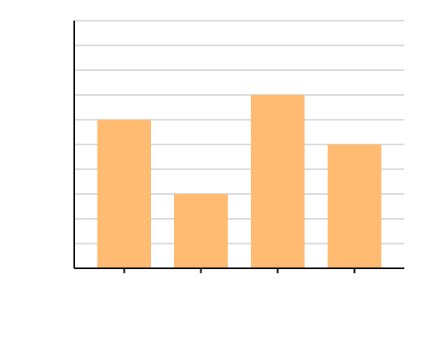

*Notas*: En este apartado se agregan las notas referentes al contenido de la figura y atribución de autoría.

También se pueden agregar tablas, las cuales deben seguir un formato similar al que se muestra a continuación. Se pueden agregar o quitar la cantidad de filas y columnas que se requiera.

**Tabla 1:**

*Nombre de la tabla correspondiente*

|  |  |  |
| --- | --- | --- |
| **Encabezado de columna matriz** | **Encabezado matriz de datos** | **Encabezado matriz de datos** |
| Columna matriz | Matriz de datos | Matriz de datos |
| Columna matriz | Matriz de datos | Matriz de datos |
| Columna matriz | Matriz de datos | Matriz de datos |
| Columna matriz | Matriz de datos | Matriz de datos |
| Columna matriz | Matriz de datos | Matriz de datos |

*Nota*: En este apartado se agregan las notas referentes al contenido de la tabla y atribución de autoría.

## Metodología y actividades a realizar

En este apartado se describe cómo se va a llevar a cabo la discusión. Esto incluye una detallada descripción de las actividades a realizar durante el grupo, así como la justificación del por qué las actividades se realizan de dicha manera y no de otra forma.

## Cronograma de actividades a realizar

En este apartado se adjunta un cronograma tentativo de las actividades a realizar durante la discusión. Este debe incluir el día de trabajo de la actividad (en caso de que la actividad se extienda por más de un día), nombre de la actividad, descripción de la actividad y el tiempo que se espera que dure la misma. El cronograma se entrega en formato de tabla con 4 columnas, una para cada uno de los atestados antes descritos, de la siguiente manera:

|  |  |  |  |
| --- | --- | --- | --- |
| **Día** | **Nombre de la actividad** | **Descripción de la actividad** | **Duración** |
| ## | *Nombre de la actividad 1* | Aquí se agrega la descripción de lo que se desea realizar. | ## minutos |
| ## | *Nombre de la actividad 2* | Aquí se agrega la descripción de lo que se desea realizar. | ## minutos |
| ## | *Nombre de la actividad 3* | Aquí se agrega la descripción de lo que se desea realizar. | ## minutos |

Nota: se pueden agregar las filas que sean necesarias para las actividades.

## Referencias

En este apartado se enlistan en orden alfabético las referencias únicamente de las fuentes citadas en el texto. Se debe utilizar el estilo APA séptima edición.

**\*\*La extensión máxima para este documento es de 4 páginas sin contar las referencias\*\***